产品规格书
产品名称 | 红外测温变送器
产品型号 | TIR-T2-D2-S-K1-Z-L1500
版本 | V1.8
制定人 | GW.H
审核人 | CY

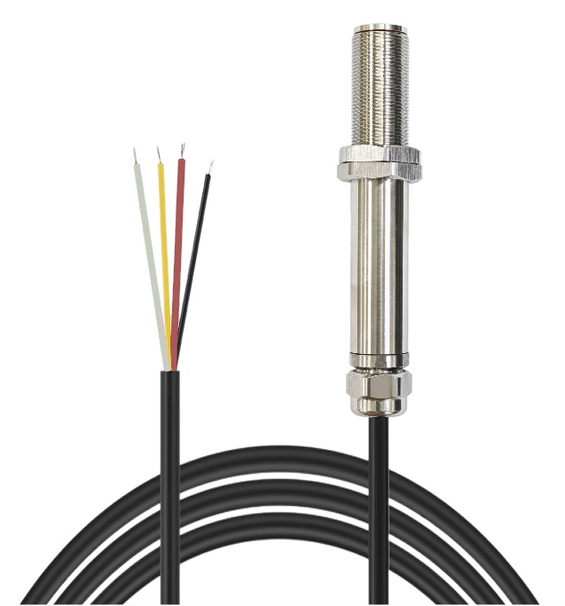

一、产品描述
本产品用于非接触式温度测量，外形美观小巧，螺纹支架结构设计，接线简单，方便安装。该传感器模块具有良好的传感器灵敏度，实现精准测量物体的温度。使用时，只需将探测窗口对准测量的位置，即可快速、准确的测得物体的温度。
- 适用范围
该产品被广泛应用于电力、煤炭、石化、食品加工等行业里需要非接触测温的场景；玻璃、耐火材料、炉窑、造纸印刷等生产制造过程中高温物体的温度测量。
- 性能指标
工作电压范围 | 12～24VDC
测量范围 | 0～380℃
测量精度 | ±2℃或者目标温度的±2%（取最大值）
输出信号 | RS485
测量距离范围 | ＜1m（最佳测量距离0.5m）
分辨率 | 0.1℃
物距比 | D:S=20:1(测量距离:目标直径)，转换为FOV约5°
响应时间 | ＜1S
工作温湿度 | 0～70℃,10～95%RH（不结露）
存储温湿度 | -20～80℃，10～95%RH（不结露）
线材长度 | 1.5米，可定制
防护等级 | IP65
外壳材质 | 304不锈钢

- 外壳尺寸及接线方式(单位：mm，公差：±0.5mm)
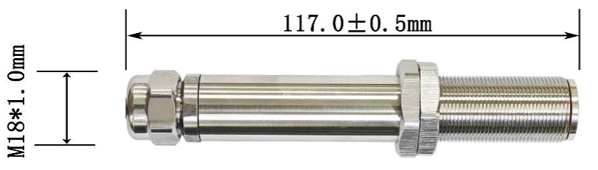

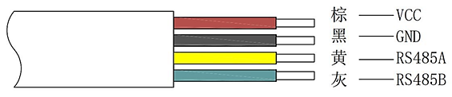

- 注意事项
- 远离热源；
- 不能遮挡距离传感器；
- 用于室内，避免太阳光直射；
- 防止探头受挤压，蒙灰尘，探头不能有遮挡物；
- 可以定期使用沾有酒精的标签清洗传感器镜面。
- 质量保证
产品出厂12个月内，基于正常使用和非人为损坏，对产品提供免费维修服务。
- 通讯协议
波特率9600、校验位N、数据位8、停止位1；
变送器地址可修改的范围：1～247（出厂地址默认为1）。

获取变送器温度数据（查询方式）
主机发送指令:
从机地址 | 功能码 | 寄存器起始地址高位 | 寄存器起始地址低位 | 寄存器数据高位 | 寄存器数据低位 | CRC 16位校验
XX | 03 | 00 | 00 | 00 | 01 | CRCL CRCH
从机应答:
从机地址 | 功能码 | 返回有效字节数 | 寄存器数据高位 | 寄存器数据低位 | CRC 16位校验
XX | 03 | 02 | XX | XX | CRCL CRCH

例如：(假如读取设备地址 0x01 的变送器的温度值)
发送数据：01 03 00 00 00 01 84 0A；
返回数据：01 03 02 01 1B F9 DF；
其中01 1B为十六进制，转换为十进制为283，表示当前变送器温度数据为28.3℃（上位机、PLC、触摸屏等设备要把数据除以10倍）。

修改变送器地址
主机发送指令:
从机地址 | 功能码 | 寄存器起始地址高位 | 寄存器起始地址低位 | 寄存器数据高位 | 寄存器数据低位 | CRC 16位校验
XX | 06 | 07 | A0 | 00 | XX | CRCL CRCH
从机应答:
从机地址 | 功能码 | 寄存器起始地址高位 | 寄存器起始地址低位 | 寄存器数据高位 | 寄存器数据低位 | CRC 16位校验
XX | 06 | 07 | A0 | 00 | XX | CRCL CRCH

例如：把变送器地址由01改为02：
发送数据：01 06 07 A0 00 02 09 5D；
返回数据：02 06 07 A0 00 02 09 6E。

复位变送器地址（地址复位后，地址均为：0x01）
主机发送指令:
从机地址 | 功能码 | 寄存器起始地址高位 | 寄存器起始地址低位 | 寄存器数据高位 | 寄存器数据低位 | CRC 16位校验
FA | 06 | 07 | A0 | 00 | 01 | 5C D7
从机应答:
从机地址 | 功能码 | 寄存器起始地址高位 | 寄存器起始地址低位 | 寄存器数据高位 | 寄存器数据低位 | CRC 16位校验
01 | 06 | 07 | A0 | 00 | 01 | 49 5C

复位变送器地址：
发送数据：FA 06 07 A0 00 01 5C D7；
返回数据：01 06 07 A0 00 01 49 5C。

